- טרנספורמציות (25 נקודות)
הציור הבא מתאר טרנספורמציה שבוצעה על צורה גיאומטרית דו-מימדית פשוטה. הצורה המקורית מצויירת בצד שמאל והצורה לאחר הטרנספורמציה בצד ימין:
A=(3,3)
B=(2,3)
B=(3,5)

A=(4,4)
C=(2,4)

C=(2,2)
D=(3.4,1.3)
D=(X,Y)
- בהנחה שמדובר בטרנספורמציה ליניארית, תאר במילים את הטרנספורמציות (ואת סדרן) שעבר המודל משמאל בכדי להגיע למצב מימין. יש להשתמש בטרנספורמציות סטנדרטיות בלבד (הזזה, סילום אחיד (uniform scaling) וסיבוב).
- לכל אחת מהטרנספורמציות, כתוב את המטריצה המתאימה (בקואורדינטות הומוגניות דו-מימדיות), צור מהן מטריצה אחת, ומצא בעזרתה את הקואורדינטות החסרות של קודקוד D.
- פוליגון P תלת-מימדימישורי , בעל מספר צלעות כלשהו כך שאף שלושה קודקודים אינם על ישר אחד, עבר טרנספורמצית דמיון ליניארית הכוללת הזזה, סילום אחיד (חיובי) וסיבוב בלבד. עבור כמה קודקודים של P, לכל היותר, עלינו לדעת את תוצאת הטרנספורמציה בכדי לחשב במדויק את מטריצת הטרנספורמציה ? נמק.
פתרון:

  - ניתן לראות כי הפעולות שבוצעו הן (לפי סדר ביצוען):
הזזה: Tx = -2.5, Ty = -2.5.
סיבוב: -45º
סילום: הגדלה פי 2√
הזזה: Tx = 3, Ty = 4.
כלומר: סה"כ סיבוב וסילום סביב (2.5,2.5) והזזת נקודה זו ל- (3,4).
  - 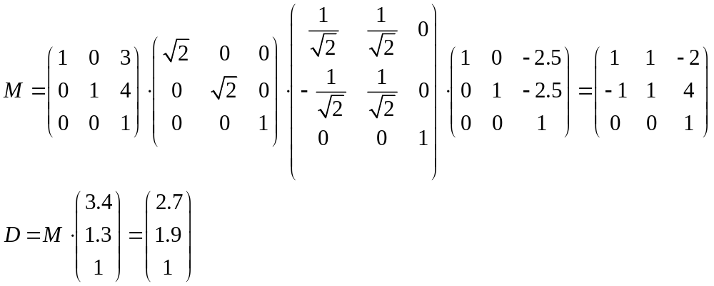
  - כל אוסף פעולות כנ"ל ניתן לתיאור ע"י סילום סביב נקודה מסויימת, שלושה סיבובים סביב אותה נקודה (לפי זוויות אוילר, וסיבוב סביב הציר שנוצר) ולבסוף הזזתה. להזזה מספיקה נקודה אחת. לסילום מספיקות שתי נקודות וכך גם לשני הסיבובים לפי זוויות אויילר, לצורך הסיבוב השלישי נצטרך נקודה נוספת.
סה"כ מספיקות 3 נקודות בכדי לקבוע את הטרנספורמציות.

- ציור עקומות (Rasterization) (25 נקודות)
ברצוננו לצייר על המסך עקומה פולינומיאלית פרמטרית הנתונה כ- 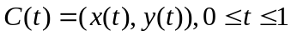, כאשר 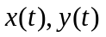 הם פולינומים ממעלה שניה. בחירת Δt קבוע, וציור קו שבור בין נקודות C(t), כאשרt היא כפולה שלמה של tΔ, אינו פתרון טוב, מכיוון ששיטה זו אינה מתחשבת בצורת העקומה ובקצב התקדמות הפרמטר, וכך עשוי להתקבל ציור גס מדי או צפוף ובזבזני מדי. ציור אופטימלי של העקומה משחיר אך ורק פיקסלים שבהם העקומה עוברת, פעם אחת בלבד.

- נניח שכרגע השחרנו פיקסל המתאים לערך הפרמטר t. תאר כיצד לחשב אנליטית את ה- Δt הבא הנדרש, בכדי שהנקודה הבאה שתצויר תשחיר פיקסל שכן לפיקסל הנוכחי (יתכן שיהיה שכן באלכסון), שהעקומה עוברת בה.

הפתרון המדויק ביותר הוא שיש למצוא את Δt החיובי המינימלי כך ש x(t+Δt)=x_{ij} או y(t+Δt) =y_{ij} כאשר x_{ij} ו y_{ij} הם גבולות הפיקסל הנוכחי. מקבלים סט של ארבע משוואות ריבועיות, ואחד הפתרונות יהיה אפס (כלומר, קיבלתם את הנקודה עצמה שממנה יצאתם, אבל זה אינו פתרון נכון). בוחרים את Δt החיובי המינימלי.

פתרון המבקש שההפרש בין x או y הנוכחיים יהיה בדיוק 1 אינו נכון תמיד (תלוי בתנאי ההתחלה), כי אינו עובד על עקומה שחוזרת לאותו פיקסל. עם זאת, נתנו ניקוד מלא לפתרון מוסבר שמניח הנחה זו. הנגזרות אינם מעידות באופן ישיר על התשובה, ואין לקרב את העקומה באמצעות קו ישר.

- כעת נניח שהעקומה הינה סגורה, ושכיוונה נגד כיוון השעון (כלומר, האיזור שבתוך העקומה נמצא תמיד משמאל לעקומה בזמן ציור העקומה). כתוב אלגוריתם למילוי השטח אותו העקומה סוגרת, לאחר ציורה באמצעות האלגוריתם שתואר בסעיף א). טפל בכל מקרי הקצה.

ישנם כמה דרכים לעשות זאת. אחת היא floodfill, אשר הקושי (המינימלי) היחיד בה הוא למצוא seed הולם. השניה היא scan conversion, אשר עבורו צריך לתחום את נקודות הגבול בה העקומה עוברת. רצוי לעשות זאת ב buffer, ולא לבדוק עבור כל פיקסל אם יש t מתאים עבורו, כי זאת שיטה בזבזנית.

- OpenGL (25 נקודות)
בשאלה זו נשתמש בכלים המצויים ב-OpenGL בכדי לייצר אפקטים ויזואליים שאינם סטנדרטיים ב-OpenGL. שאלה זו הינה אלגוריתמית ואין צורך לרשום נוסחאות או קוד. ניתן להניח כי בסצנה אובייקט אחד - A, המורכב ממשולשים בלבד, ומקור תאורה אחד - L. כמו כן, ניתן להניח שההצגה הינה בהטלה אורתוגרפית (ישרה). אין להשתמש ב- Shaders. הפתרונות יכולים לכלול יותר ממעבר (pass) אחד להשגת האפקט הרצוי.

תאר במדויק דרך:
- להציג השתקפות של A על אובייקט מישור P שהוסף לסצנה (באוריינטציה כלשהי, אבל שאינו חותך את A).
המישור הוא אינסופי, ולכן או שנראה עליו השתקפות או שהוא יסתיר את המודל. תחילה נבדוק אם הוא מסתיר את המודל (ניתן לעשות זאת במספר רב של שיטות – למשל לרנדר ולבדוק את ערכי ה- Z-buffer). אם המישור מסתיר את המודל, נרנדר רק את המישור. (אף אחד לא ביצע שלב זה, ולא הורדו נקודות על כך).
הדרך הטובה ביותר ליצור אפקט של השתקפות הוא לרנדר את המודל פעמיים – פעם אחת במקומו המקורי ופעם שנייה לאחר שיקוף, ורינדור המישור עם שקיפות (לאחר שני המודלים). את השיקוף יש לבצע בצורה הבאה:
בתחילה נזיז ונסובב את העולם כך שהמישור יתלכד עם מישור XY.
לאחר מכן נבצע שיקוף סביב מישור זה (החלפת הסימן של קואורדינטת Z לכל הקודקודים בסצנה).
ולבסוף נבצע טרנספורמציה הפוכה לשלב הראשון.
- להציג על P את הצל של A הנובע מ- L.
הפעולה שנבצע בסעיף זה דומה מאוד לרעיון ה- Shadow mapping שתואר בכיתה, אך עם שינויים קלים:
נרנדר את הסצנה מנקודת מבט של האור לכיוון המודל, בצורה שתכניס את כל המודל לתמונה (ניתן לקבוע זאת ע"י שימוש בפרמטר fov – field of view). נבנה מהתוצאה תמונה שבה כל נקודה של המודל היא שחורה וכל אחרת היא שקופה.
כעת, נבחן את ארבעת הפיקסלים בפינות המסך ברנדור – אם הן לא של המישור, משמע מקור האור הוא בין המישור למודל, ולכן אין צל. אם הן כן מהמישור, נמצא את הקואורדינטות של המישור שהוטלו למסך בפיקסלים אלו (למשל, ע"י gluUnproject).
לבסוף, נדביק את הטקסטורה שיצרנו על המישור כך שהקואורדינטות (0,0) עד (1,1) יהיו בין ארבעת הפינות שחישבנו קודם.
- לבצע Phong shading של A. רמז: ניתן לבצע את חישוב ההארה (shading) בתוכנה, אבל יש לבצע כמה שיותר משאר הפעולות דרך OpenGL.
ניתן להשתמש ב- OpenGL לייעול שני תהיליכים ברנדור: א) קביעת הפוליגון הנראה לכל פיקסל. ב) מציאת פרמטרי האינטרפולציה בתוך המשולש לכל פיקסל.
א) ניתן לבצע פעולת color coding, כלומר: בהנחה שיש פחות מ- 255³ פוליגונים בסצנה (אם יש יותר, הבעיה עדיין פתירה אבל יש לחזור על התהליך מספר פעמים), ניתן לכל פוליגון צבע אחד ונרנדר את הסצנה ללא הצללה (NO_LIGHTING). כעת לכל פיקסל, נקרא את הצבע שלו וכך נדע לאיזה פוליגון הוא שייך.
ב) לאחר רינודר זה, נרנדר שוב את הסצנה, רק הפעם ניתן לכל קודקוד ראשון במשלוש את הצבע (1,0,0), לכל קודקוד שני (0,1,0) ולכל פוליגון שלישי את הצבע (0,0,1). כעת, לכל פיקסל נקרא את הצבע שלו, וערך הצבע הוא בדיוק משקל הקודקוד בתוך המשולש (לכל אחד מהצבעים RGB).
כל שנותר הוא לכל פיקסל לקחת את נתוני החומר לפי המשולש המתאים, ואת הנורמל לפי החישוב הנכון עם המשקולות ולחשב בתוכנה את הצבע של הפיקסל לפי משוואת ה- Shading.

- מעקב קרניים (Ray Tracing) (25 נקודות)
להלן שני רעיונות שונים ליעול (אופטימיזציה), שניתן באמצעותם לשפר את זמן הריצה של אלגוריתם מעקב הקרניים:

  - כצעד מקדים, כל הפוליגונים יוטלו על המסך באלגוריתם רסטריזציה רגיל, תוך כדי חישובי העלמת הנסתר באמצעות Z-buffer (ללא חישובי שקיפות).
  - כל אובייקט – קבוצה של פוליגונים - ייחסם (bounded) ע"י אובייקט פשוט יותר, למשל, תיבה ישרה או כדור, המכיל את האובייקט המקורי.

תאר בפרוטרוט כיצד ניתן לנצל כל אחד מרעיונות אלו (בנפרד) ליעול מעקב קרניים (תאר את השיפור המתקבל לאלגוריתם הבסיסי).

א) ניתן לעשות color coding, כלומר, לתת לכל פוליגון צבע אחר, ולעשות z-buffer מקדים בכדי לגלות את מיקום הפגיעה הראשוני של הקרניים (ray-casting). רוב החישוב ב ray-tracing, בייחוד בסצנה שאינה מאוד ספקולרית (רוב השצנות הריאליסטיות) נעשה עבור הפגיעה הראשונית של הקרניים, ומכיוון ש z-buffer חסכוני יותר מ ray-casting, פתרון זה יעיל יותר.

ב) צעד זה חוסך את חישובי החיתוך היקרים עם אובייקטים מסובכים, כאשר הקרן אינה פוגעת בהם, ואינה עוברת קרוב אליהם (רוב האובייקטים פוגשים מספר מועט של קרניים). לכל אובייקט, מבצעים פעולת חיתוך של הקרן עם האובייקט החוסם, ורק אם מתקבלת תשובה חיובית, מחפשים אם יש חיתוך עם האובייקט עצמו.

